METULJ
ZUNAJ JE PRAVA POMLAD IN PO ZRAKU LETAJO ČUDOVITI METULJI. DANES BOMO PREBUDILI TUDI METULJČKE V TELESU, SAJ SO MODRECI ŽE PRED DAVNIMI ČASI UGOTOVILI, DA JE TO SPROŠČUJOČE IN NAM POMAGA OHRANJATI ZDRAVJE.

PLESALI BOMO NA PORTUGALSKO PESEM, KI GOVORI O METULJU, KI KUHA ČOKOLADO.

NAJPREJ NA TLA S KREDO NARIŠI TAKŠNO POLJE (LAHKO GA USTVARITE TUDI Z BARVNIM LEPILNIM TRAKOM ALI VRVICO):

NATO SI OGLEJ SPODNJI POSNETEK IN POSKUSI SKAKATI PO RITMU NA ENAK NAČIN TUDI TI. K IGRI POVABI TUDI OSTALE ČLANE DRUŽINE.
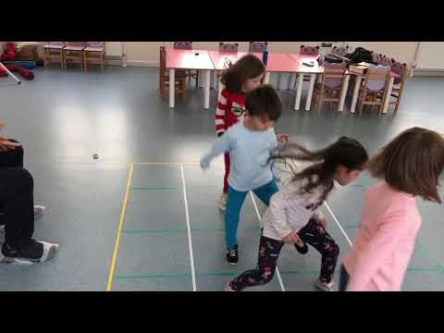
UŽIVAJTE!

